ANNEXE 31 : Exercice de réflexion – Liens entre I, V, R et E

Nom : ____________________________________ Date : ______________________

Partie A

• | 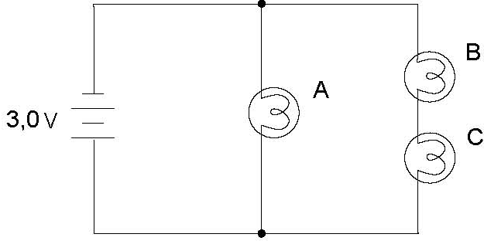  Construis le circuit que représente le schéma ci- contre.
• | Ordonne les ampoules de la plus brillante à la moins brillante.
 | ampoule la  plus brillante | ampoule la  moins brillante
• | Explique la différence de luminosité entre les ampoules en te référant aux électrons, à I, à V, à R et à E.

Partie B
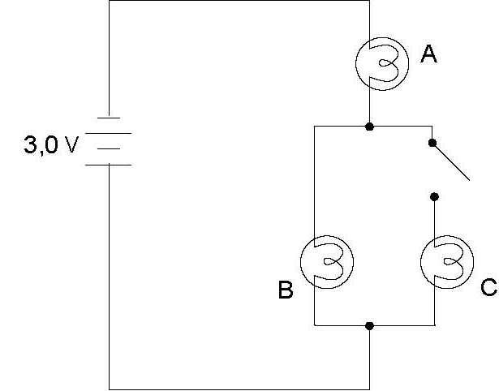
• | Construis le circuit que représente le schéma ci- contre.
• | Décris la luminosité des ampoules avant et après  avoir fermé l'interrupteur.
 | l'interrupteur ouvert | l'interrupteur fermé
• | Explique pourquoi la luminosité des ampoules est  différente selon que l'interrupteur est ouvert ou  fermé.

